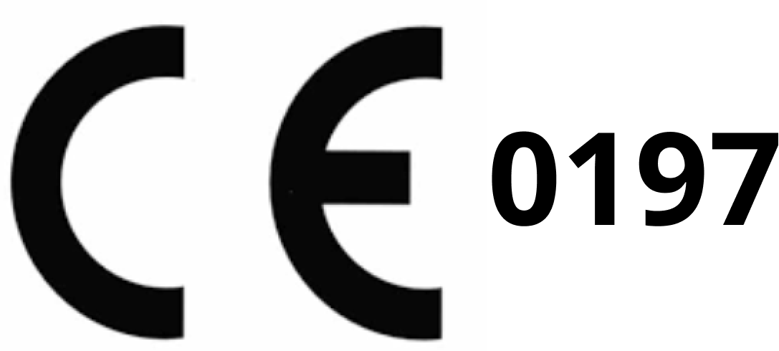

Instrukcja obsługi analizatora EKG

Shenzhen Zhongkemingwang Telecommunications Software Corp., Ltd.

Spis treści

Niniejszą Instrukcję obsługi opracowano na podstawie rzeczywistych warunków korzystania z aplikacji Analizator EKG (dalej „Aplikacja” lub „Produkt”), która wyświetla się pod nazwą „EKG” na zegarku i telefonie. W przypadku jakichkolwiek zmian w niniejszej Instrukcji obsługi, Producent w stosownym czasie wyda powiadomienie o zmianie.
Niniejsza Instrukcja obsługi została przygotowana przez producenta z zastrzeżeniem wszelkich praw i nie może być przedrukowywana ani usuwana bez zezwolenia. Producentowi przysługuje prawo ostatecznej interpretacji wszelkich treści zawartych w niniejszej Instrukcji obsługi.
Uwaga: wykresy zawarte w niniejszej instrukcji obsługi są w języku angielskim. W rzeczywistości odpowiednia strona zostanie wyświetlona w języku wybranym przez użytkownika. Ponadto wykresy służą wyłącznie celom poglądowym. Dokładne informacje są dostępne na stronie na urządzeniu użytkownika.

Instrukcja obsługi — wersja nr: A.4
Data ostatniej aktualizacji: 2025.01.23

Shenzhen Zhongkemingwang Telecommunications Software Corp., Ltd.
Adres: Pokój 1701, T2, CRC Qianhai Center, 55, Guiwan 4th Road, dzielnica Nanshan, Qianhai Shenzhen-Hong Kong Cooperative Strefa, Shenzhen, Guangdong, Chiny
Tel.: +86 0769-86076999

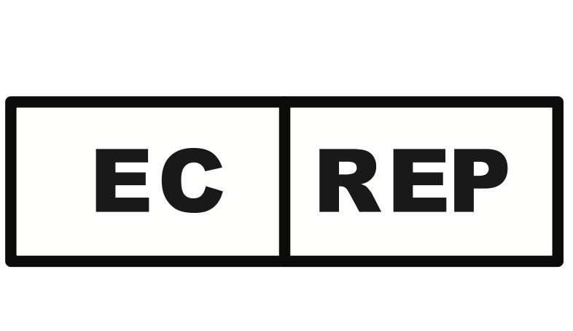
Informacje o GmbH
Adres: Heerdter Lohweg 83, 40549 Düsseldorf, Niemcy
Tel: 0049 0179 5666 508


Reflection Investment B.V.
Adres: Hofplein 20, 3032 AC, Rotterdam

Opis produktu

1.1 Informacje podstawowe
Nazwa produktu: Analizator EKG
Model produktu: Analizator EKG-1
Wersje wydania: 1 na telefon; 1 na zegarek

1.2 Zamierzone cele
Analizator EKG może zapisywać, przechowywać i wyświetlać dane EKG zebrane przez jednoprzewodowe aparaty EKG. Wykrywa rytm zatokowy i migotanie przedsionków. Użytkownicy mogą udostępnić nagrania EKG, klasyfikacje rytmu i objawy towarzyszące wykwalifikowanemu pracownikowi opieki zdrowotnej.

1.3 Docelowi użytkownicy
Aplikacja Analizator EKG przeznaczona jest do użytku przez osoby, które mają ukończone 18 lat i które nie mają wykształcenia medycznego, ale są w stanie przeczytać tę instrukcję obsługi i odnieść się do niej, aby samodzielnie obsługiwać odpowiednie urządzenia. Użytkownicy mogą udostępnić nagrania EKG, klasyfikacje rytmu i objawy towarzyszące wykwalifikowanemu pracownikowi opieki zdrowotnej.
Korzystanie z Aplikacji nie jest zalecane w przypadku następujących osób:
1. Osoby z blokiem przedsionkowo-komorowym lub blokiem odnogi pęczka Hisa.
2. Osoby z poważną arytmią zatokową, zatrzymaniem zatokowym lub zespołem chorej zatoki.
3. Osoby z interpolowanymi pobudzeniami przedwczesnymi, przedwczesnymi pobudzeniami węzłowymi lub rytmami zastępczymi.
4. Osoby z częstoskurczem przedsionkowym, trzepotaniem przedsionków, częstoskurczem komorowym, trzepotaniem komór lub migotaniem komór.
5. Osoby z tętnem spoczynkowym poniżej 50 uderzeń na minutę lub powyżej 100 uderzeń na minutę (jeśli tętno mieści się w którymś z tych przedziałów, należy zgłosić się do lekarza).
6. Kobiety w ciąży.
7. Osoby z alergiami skórnymi lub owrzodzeniami na nadgarstkach, z chorobą pęcherzową lub wysypką pokrywającą duże obszary skóry.
8. Osoby z migotaniem przedsionków, które dodatkowo jest powikłane przedwczesnymi skurczami.
9. Osoby cierpiące na chorobę krytyczną, która może utrudniać dokładną ocenę skuteczności i bezpieczeństwa korzystania z urządzenia.
10. Osoby cierpiące na drgawki lub pląsawicę, jeśli dolegliwości te utrudniałyby spokojne przeprowadzenie badania.
11. Osoby z wcześniejszą chorobą psychiczną lub upośledzeniem funkcji poznawczych.
12. Osoby z niepełnosprawnością kończyn górnych, np. osoby bez ramion lub z częściowymi ramionami, osoby cierpiące na tiki rąk, osoby niezdolne do utrzymania rąk w bezruchu, a także osoby, które nie są w stanie postępować zgodnie z instrukcjami wyświetlanymi na ekranie.
13. Osoby niedowidzące i niewidome.

1.4 Docelowi pacjenci
Aplikacja Analizator EKG jest przeznaczona dla osób, u których może występować migotanie przedsionków wymagające diagnozy po ukończeniu 18. roku życia.

1.5 Kontekst medyczny
Aplikacja przeznaczona jest dla osób, które potrzebują monitorować arytmię i analizować jednoodprowadzeniowe EKG w celu szybkiego wykrywania arytmii.

1.6 Wskazania
Aplikacja Analizator EKG pozwala użytkownikom rejestrować zebrane przez jednoodprowadzeniowe aparaty EKG dane EKG, które na podstawie krzywej EKG są klasyfikowane jako rytm zatokowy i migotanie przedsionków. Dane EKG wyświetlane przez aplikację Analizator EKG służą wyłącznie celom informacyjnym.
Większość form rytmu zatokowego można wykryć; wyjątki dotyczą pewnych szczególnych przypadków, np. w sytuacji, gdy użytkownik jest pod wpływem leków lub cierpi na pewne choroby, rytm zatokowy może wykazywać nietypowe zmiany, a elektrokardiogram jednoodprowadzeniowy może nie wystarczyć do przeprowadzenia pełnej diagnozy.
Migotanie przedsionków można wykryć, jeżeli występuje nieprzerwanie i nieregularnie przez co najmniej 30 sekund.

Przeciwwskazania
Aplikacja nie jest przeznaczona do użytku przez pacjentów ze wszczepionym rozrusznikiem serca.

Elementy aplikacji
Aplikacja jest dostępna w dwóch formatach: jeden przeznaczony jest na zegarki („zegarek EKG”), a drugi na telefony („telefon EKG”). Aplikacja EKG na zegarek składa się z modułu kontrolującego początek i koniec pomiarów EKG, modułu generującego wyniki analizy i wyświetlającego tętno, a także bezprzewodowego nadajnika. Aplikacja EKG na telefon składa się z modułu, który przechowuje i wyświetla zapisy EKG, modułu rejestrującego parametry, modułu zarządzania danymi i modułu gromadzenia informacji o użytkowniku.
Funkcją modułu gromadzenia informacji o użytkowniku jest uzyskanie danych o użytkowniku, takich jak wiek, imię, płeć, wzrost i waga użytkownika. Uzyskanie wieku ma na celu ustalenie, czy użytkownik nie ma mniej niż 18 lat, natomiast inne dane osobowe służą do wyświetlania informacji osobistych w udostępnianym pliku PDF elektrokardiogramu.
Aplikacja EKG na telefon jest zintegrowana z aplikacją OHealth i jest automatycznie aktualizowana poprzez aktualizacje online. Aplikacja EKG na zegarek jest częścią oprogramowania sprzętowego urządzenia.

Ostrzeżenia
- Użytkownik nie powinien interpretować wyników działania urządzenia ani podejmować działań klinicznych na ich podstawie bez konsultacji z wykwalifikowanym pracownikiem opieki zdrowotnej. Krzywa EKG ma uzupełniać klasyfikację rytmu, umożliwiając odróżnianie migotania przedsionków od prawidłowego rytmu zatokowego. Nie zastępuje ona jednak tradycyjnych metod diagnozy i leczenia.
- Aplikacja nie potrafi zdiagnozować zawału serca. Jeśli uważasz, że masz nagły przypadek medyczny, natychmiast zgłoś się do lekarza.
- Nie należy używać aplikacji do diagnozowania chorób serca. Nie należy zmieniać leków bez wcześniejszej konsultacji z lekarzem.
- Nie należy używać aplikacji podczas badań ani leczenia (na przykład podczas rezonansu magnetycznego, diatermii, litotrypsji, leczenia oparzeń lub zewnętrznej defibrylacji).
- Nie używać aplikacji z rozrusznikami serca, kardiowerterami-defibrylatorami lub innymi wszczepionymi urządzeniami elektronicznymi.
- Migotanie przedsionków może nie zostać wykryte, nawet jeśli odstępy R-R są stosunkowo regularne.
- Nie należy dokonywać pomiaru, gdy zegarek znajduje się w pobliżu silnego pola magnetycznego (np. elektromagnetycznego systemu antykradzieżowego lub wykrywacza metali).

Środki ostrożności
- Wyniki uzyskane za pomocą Aplikacji EKG wskazują jedynie na potencjalne ryzyko i nie stanowią pełnej diagnozy stanu serca użytkownika. Nie należy interpretować wyników ani podejmować działań klinicznych na podstawie danych uzyskanych za pomocą tej aplikacji bez konsultacji z wykwalifikowanym pracownikiem służby zdrowia.
- Aplikacja generuje przebiegi, które mają na celu zapewnienie pomocniczej klasyfikacji rytmu, aby pomóc odróżnić migotanie przedsionków od prawidłowego rytmu zatokowego. Z tego powodu nie może zastąpić standardowej diagnostyki i metod leczenia.
- Aplikacja jest łatwa do zrozumienia, nauczenia się i użytkowania. W niniejszej Instrukcji użytkownika opisano szczegółowo sposób korzystania z Aplikacji oraz podano punkty, na które należy zwrócić uwagę podczas korzystania z niej. Ta Instrukcja obsługi pomoże w zrozumieniu, jak korzystać z Aplikacji. Aby utrzymać Aplikację na poziomie wydajności zdefiniowanym przez wymagania techniczne i określonym w niniejszej Instrukcji obsługi, należy korzystać z Aplikacji zgodnie z wymaganiami operacyjnymi opisanymi w niniejszej Instrukcji obsługi.
- Podczas badania EKG należy pozostać nieruchomo.
- Nie należy dokonywać pomiaru, jeżeli zegarek znajduje się w temperaturze wykraczającej poza warunki pracy określone w instrukcji (temperatura: od –20°C do +55°C).
- Nie należy dokonywać pomiaru, gdy zegarek znajduje się w pobliżu silnego pola magnetycznego (np. elektromagnetycznego systemu antykradzieżowego lub wykrywacza metali).
- W przypadku wystąpienia poważnych incydentów związanych z urządzeniami medycznymi, należy zgłosić je producentowi i władzom właściwym dla danej lokalizacji.

Korzyści kliniczne
Badania przesiewowe w kierunku migotania przedsionków lub przedwczesnego pobudzenia w celu wczesnego wykrycia i rozpoczęcia leczenia.

Funkcje Aplikacji

Funkcje Aplikacji EKG na zegarku

Rozpoczęcie i wykonanie pomiaru EKG
Aplikacja jest fabrycznie zainstalowana na urządzeniach ubieralnych z funkcją EKG oraz w aplikacji OHealth, więc użytkownicy nie muszą jej instalować samodzielnie. Po ukończeniu procesu rejestracji można od razu zacząć korzystać z aplikacji.
(1) Dostęp do Aplikacji
Przejdź do listy aplikacji na zegarku i wybierz „EKG”. Rozpocznij pomiar dopiero po uruchomieniu Aplikacji i zapoznaniu się ze wskazówkami dotyczącymi pomiaru EKG.
Jeśli w profilu użytkownika podano mniej niż 18 lat, system wyświetli okno dialogowe informujące, że wymóg wiekowy nie jest spełniony, a także wskazówki, jak skorygować wiek w aplikacji OHealth w telefonie. Nie możesz korzystać z aplikacji, jeśli masz mniej niż 18 lat. Zmodyfikowane informacje zostaną zsynchronizowane z ekranem raportu aplikacji EKG.
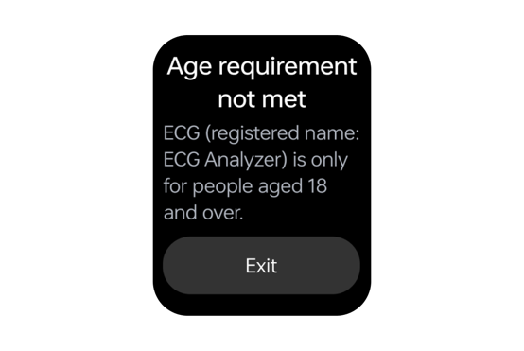
- Rozpoczęcie pomiaru EKG
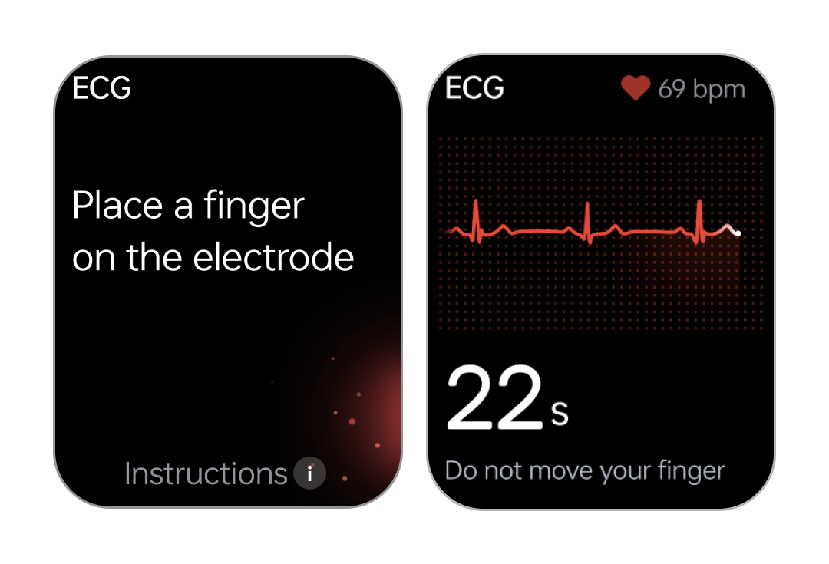
Po pierwsze, należy prawidłowo nosić zegarek. Następnie należy umieścić palec na elektrodzie, aby rozpocząć pomiar, który trwa 30 sekund. W tym czasie na ekranie będzie wyświetlane tętno i krzywa EKG.
(3) Przerwanie pomiaru
Jeśli pomiar zostanie przerwany z powodu takich czynników, jak luźne noszenie zegarka, nieumieszczenie palca na elektrodzie, słaba jakość sygnału lub zamknięcie aplikacji, ekran przestanie wyświetlać krzywą EKG i bieżące tętno. Zostanie wyświetlony monit o umieszczenie palca na elektrodzie. Mogą zostać również wyświetlone inne wskazówki dotyczące pomiarów.

Zakończenie pomiaru
(1) Koniec pomiaru
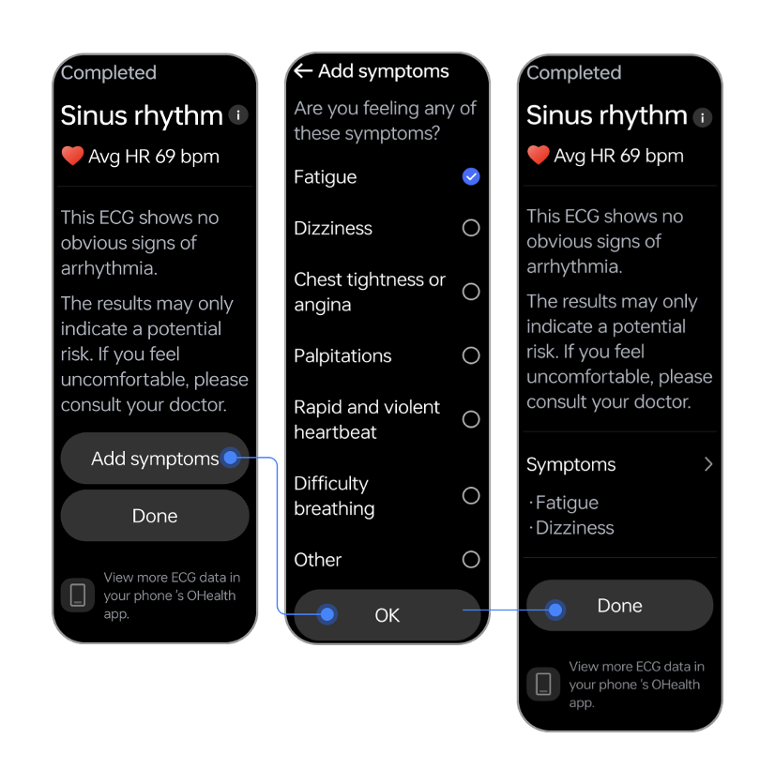
Po upływie 30 sekund pomiar zostanie zakończony, a ekran wyników pojawi się automatycznie, wyświetlając alerty dotyczące średniego tętna i EKG. Na tym ekranie można dodać wszelkie aktualnie występujące objawy. Następnie przejdź do aplikacji OHealth w telefonie, aby wyświetlić szczegółowe dane EKG.

(2) Wyniki EKG
Wyniki EKG obejmują: rytm zatokowy, migotanie przedsionków, bardzo niskie tętno, niskie tętno, wysokie tętno, bardzo wysokie tętno i niejednoznaczne.
Alerty „Słabe sygnały” i „Zła jakość sygnałów” są wyświetlane, gdy amplituda sygnałów EKG jest zbyt niska lub gdy występują znaczne zakłócenia w sygnałach EKG. W obu przypadkach zaleca się powtórzenie badania EKG.
Na ekranie wyników można dotknąć ikonę 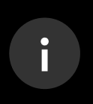 obok wyniku, aby wyświetlić jego opis.
- Rytm zatokowy
Rytm zatokowy to normalny rytm pracy serca nadawany przez impulsy elektryczne węzła zatokowego.
- Migotanie przedsionków
Migotanie przedsionków to często występujące zaburzenie rytmu serca, które powoduje nieregularne, często zbyt szybkie bicie serca.
- Wysokie lub niskie tętno
Tętno poniżej 40 uderzeń na minutę uważa się za bardzo niskie.
Tętno poniżej 50 uderzeń na minutę uważa się za bardzo niskie.
Tętno powyżej 100 uderzeń na minutę uważa się za bardzo wysokie.
Tętno powyżej 150 uderzeń na minutę uważa się za bardzo wysokie.
- Niejednoznaczne
EKG może wskazywać na pewne schorzenia serca, ale Aplikacja nie jest w stanie ich rozpoznawać, dlatego na podstawie wykresu nie można uzyskać jednoznacznych wyników.
- Inne
Sygnały EKG są słabe i nie można ich sklasyfikować.

Instrukcje dotyczące pomiaru
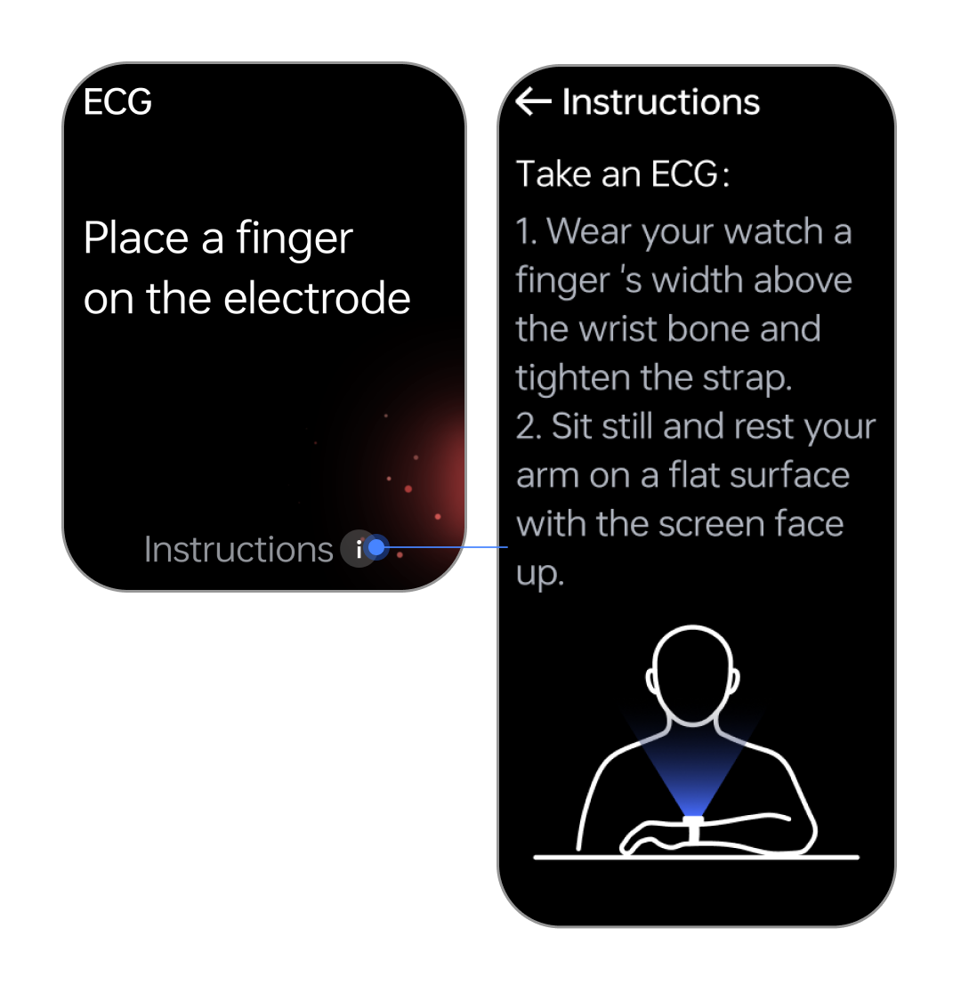
Na ekranie „Instrukcje” wyświetlana jest metoda pomiaru, możliwe przyczyny błędów pomiaru i ograniczenia użytkownika, a także numer wersji aplikacji EKG na zegarku.

Funkcje aplikacji EKG w telefonie

2.2.1 Dostęp do Aplikacji
Analizator EKG jest częścią aplikacji OHealth na telefonie. Przejdź do zakładki Strona główna w OHealth, dotknij kafelka EKG, aby przejść do zapisów EKG.

Przeglądanie danych EKG
Po zsynchronizowaniu danych EKG z zegarka z telefonem możesz filtrować je według kategorii na liście zapisów EKG. Kliknij zapis, aby wyświetlić szczegóły. Można ustawić ekran w trybie poziomym i przesuwać palcem w górę lub w dół, aby przeglądać dane.
Jeśli użytkownik nie spełnia wymogu wieku, po dotknięciu kafelka EKG i sprawdzeniu wymagań systemowych wyświetli się okienko z informacją o niespełnieniu wymogu wieku. Po kliknięciu przycisku Ustawienia zostaniesz przeniesiony do profilu użytkownika.

Udostępnianie EKG
Po kliknięciu ikony „Udostępnij” możesz udostępnić dane EKG w formacie PDF. Podczas tego procesu system uzyska dostęp do profilu użytkownika utworzonego w OHealth, aby pobrać imię, wiek, płeć, wzrost i wagę.

Inne operacje
Na stronie ze szczegółami konkretnego zapisu EKG można kliknąć „Usuń zapis”, aby go usunąć. Podczas procesu usuwania system wyświetli okno dialogowe z monitem.
Na stronie EKG lub stronie szczegółów konkretnego zapisu EKG można dotknąć opcji „Informacje o EKG”, aby wyświetlić informacje związane z EKG i numer wersji aplikacji. Informacje te obejmują definicję EKG, docelowych użytkowników, możliwe wyniki, metody pomiaru EKG i instrukcje dotyczące korzystania z Aplikacji.

Instrukcja obsługi produktu i etykieta produktu
Na stronie „Informacje o EKG” dotknij „Instrukcja obsługi produktu” i „Etykieta produktu”, aby wyświetlić Instrukcję obsługi i etykietę produktu. Wydrukowanie tej Instrukcji obsługi za pomocą drukarki nie jest możliwe.

Zależność od oprogramowania i sprzętu
Aplikacja EKG na zegarku wymaga, aby zegarek spełniał wymagania określone w sekcji 5.1. Aplikacja EKG na telefonie wymaga zainstalowania aplikacji OHealth.

3 Ograniczenia użytkowania
Docelowi użytkownicy: osoby powyżej 18 roku życia.
Aplikację EKG na telefonie należy stosować w połączeniu z aplikacją EKG na zegarku.

Instalowanie i odinstalowywanie

4.1 Instalowanie i odinstalowywanie Aplikacji EKG na zegarku
Aplikacja EKG na zegarku jest wstępnie zainstalowana na wszystkich urządzeniach ubieralnych, które obsługują funkcję EKG. Zaktualizuj urządzenie ubieralne do najnowszej wersji. Aplikacja także zostanie automatycznie zaktualizowana do najnowszej wersji systemu.
Aplikacji nie można odinstalować z urządzeń ubieralnych.

Instalowanie i odinstalowywanie Aplikacji EKG na telefonie
Aplikacja EKG w telefonie jest fabrycznie zainstalowana w aplikacji OHealth. Aktualizacja będzie odbywać się automatycznie poprzez aktualizacje online.
Aplikacji nie można odinstalować indywidualnie. Aby usunąć aplikację EKG, należy odinstalować aplikację OHealth.

Wymagania systemowe

5.1 Wymagania systemowe zegarka

Sprzęt | Bluetooth | 5.0 i nowsze
Sprzęt | Pamięć | 1 GB RAM + 8 GB ROM i więcej
Sprzęt | Czujnik EKG | Zakres sygnałów wejściowych: ±300 mV  Impedancja wejściowa: > 10 MΩ  Współczynnik tłumienia sygnału wspólnego: > 60 dB  Dokładność wzmocnienia: |Błąd| < 10%  Częstotliwość reakcji czujnika EKG: 0,67 Hz do 40 Hz (±3 dB)  Szum systemu: < 50 uVpp  Minimalna wykrywalna siła sygnału: ≤ 50 uVpp
Oprogramowanie | Oprogramowanie systemowe | ColorOS Watch 6.0 i inne kompatybilne wersje

Wymagania systemowe telefonu
Oprogramowanie | System operacyjny: Android 9 lub nowszy  OHealth: 4.23.0 lub nowsza (urządzenia z systemem Android)
Sprzęt | Pamięć RAM: 4 GB i więcej  Dostępna pamięć: 1 GB i więcej  Rozdzielczość ekranu: 1600 x 720 i wyższa  Bluetooth: 5.0 i nowsze
Sieć | Typ sieci: 3G/4G/5G lub Wi-Fi  Przepustowość: 4 Mb/s i więcej
Baza danych | SQLite 2.1.0

Kontrola wymagań systemowych
Aplikacja sprawdzi, czy środowisko uruchomieniowe spełnia określone wymagania.
Po uzyskaniu dostępu do funkcji EKG system automatycznie przeprowadzi kontrolę zgodności z minimalnymi wymaganiami dla danego środowiska uruchomieniowego i wyświetli wynik kontroli.

Bezpieczeństwo i wydajność

Wyniki EKG
- Wyniki EKG obejmują: rytm zatokowy, migotanie przedsionków, bardzo niskie tętno, niskie tętno, wysokie tętno, bardzo wysokie tętno i niejednoznaczne.
Wynik | Kryteria | Uwagi
Rytm zatokowy | Regularny rytm pochodzący z węzła zatokowego. | \
Migotanie przedsionków | Utrzymujący się nieregularny rytm serca występuje w przedsionkach i nie stwierdzono powtarzających się fal P. | Sygnały EKG zawierają częstość akcji serca w zakresie od 50 do 150 uderzeń na minutę.
Bardzo wysokie tętno | Średnie tętno > 150 ud./min | \
Wysokie tętno | Średnie tętno > 100 ud./min | \
Niskie tętno | Średnie tętno < 50 ud./min | \
Bardzo niskie tętno | Średnie tętno < 40 ud./min | \
Niejednoznaczne | Wykryto inne znaczące nieprawidłowe sygnały EKG, z wyjątkiem powyższych arytmii. | \

- Alerty „Słabe sygnały” i „Zła jakość sygnałów” są wyświetlane, gdy amplituda sygnałów EKG jest zbyt niska lub gdy występują znaczne zakłócenia w sygnałach EKG. W obu przypadkach zaleca się powtórzenie badania EKG.
Wynik | Kryteria | Uwagi
Słabe sygnały | Amplituda wynosi 0,15 mV. | \
Zła jakość sygnałów | Występują znaczne zakłócenia sygnałów EKG. | \

(3) Jeżeli badanie EKG daje wiele wyników jednocześnie, ich priorytet jest następujący.
Priorytet | Wynik | Uwagi
1 | Słabe sygnały | \
2 | Zła jakość sygnałów | \
3 | Bardzo wysokie tętno/bardzo niskie tętno | \
4 | Migotanie przedsionków | \
5 | Wysokie tętno/niskie tętno | W przypadku nieprawidłowych sygnałów EKG, które mogą wskazywać na migotanie komór/częstoskurcz komorowy, krótki częstoskurcz komorowy/częstoskurcz przedsionkowy, częste przedwczesne skurcze komorowe lub częste przedwczesne skurcze przedsionków, jeżeli średnie tętno przekracza 100 uderzeń na minutę, wynik końcowy może być „Niejednoznaczny” lub „Wysokie tętno”.
6 | Niejednoznaczne
7 | Rytm zatokowy | \

Obliczanie tętna
EKG pokazuje tętno w zakresie od 30 uderzeń na minutę do 250 uderzeń na minutę, a margines błędu nie przekracza ±1 uderzenia na minutę lub ±1% wejściowych danych dotyczących tętna, w zależności od tego, która wartość jest większa. Metoda obliczeniowa: Aplikacja pobiera wszystkie wartości odstępu RR podczas pomiaru EKG, usuwa wartości maksymalne i minimalne, a następnie oblicza średnią pozostałych wartości odstępu RR. Następnie obliczane jest tętno, korzystając z następującego wzoru: Tętno = 60/średnia wartość odstępu RR (sekundy).

Dokładność kliniczna
Na podstawie badania klinicznego, w którym nieregularny rytm u uczestników klasyfikowano jako migotanie przedsionków, zarówno za pomocą urządzeń ubieralnych, jak i 12-odprowadzeniowego EKG (odprowadzenie I), czułość i specyfika tego produktu w porównaniu z 12-odprowadzeniowym EKG (odprowadzenie I) przedstawiają się następująco:
Typ | Czułość (%) | Specyfika (%) | Wartość predykcyjna dodatnia (PPV) | Wartość predykcyjna ujemna (NPV)
Migotanie przedsionków | 97.96 | 98.59 | 97.96 | 95.56
Powyższe dane dotyczą wyłącznie rytmu zatokowego i migotania przedsionków. Inne rodzaje arytmii lub współistniejące scenariusze arytmii nie są brane pod uwagę.

Niezawodność
- Jeśli zegarek odłączy się od telefonu lub przypadkowo wyłączy po tym, jak aplikacja EKG na zegarku zbierze sygnały EKG, aplikacja EKG na telefonie powinna być w stanie odbierać dane analizy EKG po ponownym połączeniu lub włączeniu zegarka.
- Jeśli telefon zostanie wyłączony, a następnie uruchomiony ponownie, dane analizy EKG nie powinny zostać uszkodzone ani utracone po ponownym uruchomieniu Aplikacji.
- Jeśli telefon nie ma połączenia z Internetem, aplikacja EKG na telefonie nie będzie mogła pobrać danych historycznych. Po połączeniu telefonu z Internetem można uzyskać dostęp do aplikacji EKG na telefonie, aby odświeżyć i przejrzeć dane historyczne.
- Aplikacja EKG na zegarku regularnie sprawdza i usuwa niepotrzebne dane, a także zachowuje 100 najnowszych 30-sekundowych zapisów EKG. Dane EKG są przechowywane lokalnie na telefonie. Podczas wylogowywania się z konta można wybrać opcję wyczyszczenia lokalnie przechowywanych danych.

Konserwacja produktu
- Aplikacja ma dziennik, który rejestruje jej status działania.
- Producent zapewnia usługi konserwacji Aplikacji. Jeżeli w trakcie użytkowania Aplikacji wystąpi błąd logiczny, należy skontaktować się z producentem w celu przeprowadzenia konserwacji.
- Aby mieć pewność, że aplikacja EKG będzie działać normalnie, należy zaktualizować telefon i urządzenie ubieralne do najnowszych wersji. Aplikacja EKG również zostanie automatycznie zaktualizowana do nowej wersji systemu.

Wydajność
- Aplikacja EKG na zegarku może wykonać analizę danych EKG w ciągu 5 sekund.
- Dane EKG mogą zostać przesłane z zegarka na telefon w ciągu 60 sekund.

Cyberbezpieczeństwo

10.1 Interfejsy danych
Interfejsy: Bluetooth 5.0 i nowsze.
Protokoły: Dane są przesyłane z aplikacji EKG na zegarku do aplikacji EKG na telefonie za pomocą protokołu komunikacyjnego Bluetooth w wersji 5.0 lub nowszej.
Formaty danych: DB i PDF.
Dane EKG są przechowywane w bazie danych SQLite na telefonie i udostępniane w formacie PDF.

Kategorie danych
Dane dotyczące stanu zdrowia: imię, wiek, płeć, wzrost, waga, EKG, objawy, wyniki EKG i średnie tętno.
Dane urządzenia: identyfikator i wersja urządzenia.
Poziom poufności danych: Poziom 1.

Niedostępność danych
Dane użytkownika są szyfrowane podczas przechowywania w bazie danych. Usuniętych danych nie można przywrócić.

Kontrola dostępu użytkownika
Aplikacja EKG na telefonie ma tylko jeden poziom uprawnień użytkownika. Można korzystać ze wszystkich jej funkcji.

Rozwiązywanie problemów
Problem 1:
Telefon nie może załadować danych EKG lub pokazuje komunikat o braku połączenia internetowego.
Rozwiązanie:
Upewnij się, że telefon jest połączony z Internetem.

Problem 2:
Po wykonaniu badania EKG na zegarku, aplikacja EKG na telefonie nie może pobrać danych EKG.
Rozwiązanie:
Sprawdź, czy funkcja Bluetooth w telefonie jest włączona i przejdź do zakładki „Urządzenia” w OHealth, aby zobaczyć, czy zegarek jest połączony z telefonem.

Problem 3:
Nie mogę sparować zegarka z telefonem.
Rozwiązanie:
Upewnij się, że aplikacja OHealth na telefonie została zaktualizowana do najnowszej wersji.

Problem 4: Słabe sygnały, zła jakość sygnałów lub przerwy w pomiarach
Rozwiązanie:
1. Zegarek nie przylegał do nadgarstka. Zaciśnij pasek i spróbuj ponownie.
2. Poruszono się podczas pomiaru. Do momentu zakończenia pomiaru trzymaj palce, nadgarstek i ciało możliwie nieruchomo.
3. Naciśnięto elektrodę. Umieść palec na elektrodzie i nie naciskaj jej.
4. Palec był zbyt suchy. Przed pomiarem należy go lekko zwilżyć.
5. Skórka na palcu jest zbyt gruba. Spróbuj innym palcem.
6. Na elektrodzie lub tylnej części zegarka znajdował się brud lub woda. Wyczyść je przed pomiarem.

Informacje o badaniu klinicznym
Badanie kliniczne Aplikacji EKG to nierandomizowane badanie ze ślepą próbą, którego celem jest ocena dokładności Aplikacji EKG w wykrywaniu rytmu zatokowego (SR) i migotania przedsionków (AF) za pomocą elektrokardiografii jednoodprowadzeniowej (1L-ECG).
Metoda polega na jednoczesnym porównywaniu wyników z Analizatora EKG z wynikami analizy uzyskanymi z profesjonalnych 12-odprowadzeniowych elektrokardiografów.
W badaniu klinicznym wzięło udział 120 osób w wieku od 34 do 69 lat, z czego 47,5% stanowili mężczyźni, 66,7% miało historię arytmii, a u 73,3% stwierdzono nieprawidłowości w wynikach elektrokardiogramu.
Parametry po analizie obejmują: czułość, specyfikę, wartość predykcyjną dodatnią (PPV) i wartość predykcyjną ujemną (NPV). Poniżej opisano metody statystyczne.
 |  | 12-odprowadzeniowy elektrokardiograf referencyjny
 | Wynik | Pozytywny | Negatywny | Łącznie
Analizator EKG | Pozytywny | a | b | a+b
Analizator EKG | Negatywny | c | d | c+d
Analizator EKG | Łącznie | a+c | b+d | a+b+c+d
Czułość =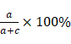
Specyfika =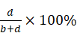
PPV = 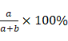
NPV = 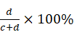

13 Definicja graficzna
Grafika | Tytuł | Opis
 | Zapoznaj się z instrukcją obsługi | Oznacza konieczność zapoznania się z instrukcją obsługi
 | Producent | Producent urządzeń medycznych
 | Upoważniony przedstawiciel | Autoryzowany przedstawiciel we Wspólnocie Europejskiej/Unii Europejskiej
 | Importer | Podmiot importujący urządzenie medyczne do lokalizacji
 | Urządzenie medyczne | Oznacza, że przedmiot jest wyrobem medycznym
 | Unikalny identyfikator urządzenia | Oznacza nośnik zawierający unikalne informacje o identyfikatorze urządzenia

